Муниципальное дошкольное образовательное автономное учреждение
«Центр развития ребенка – детский сад №56 «Надежда» г.Орска»



Линейка добрых дел:
«Давайте любимые книжки откроем…»
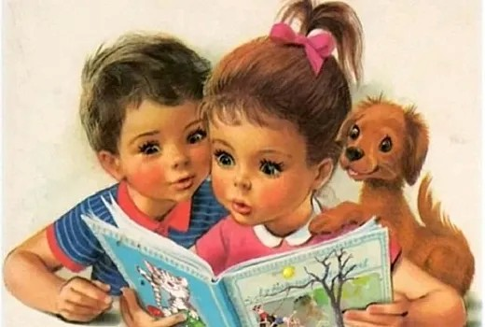

Подготовила:
воспитатель высшей
кв. категории
Комиссарова Н.В.

Орск 2024 г.
Дорогие ребята! На этой неделе мы с вами много говорили о книгах. Наверняка вы узнали историю появления книги и об этом нам сейчас хотят рассказать дети подготовительной группы №3:
Дети:
Древние народы книги
Делали из глины.
Тонкие лепили
Из неё пластины.
Заострённой палочкой
Знаки выдавливали,
А потом сушили
Или обжигали.
Египтяне на камнях
Высекали буквы,
А китайцы на пластинах
Из бамбука.
А потом изобретён
Был папирус тонкий
Из полосок тростника
Нашими потомками.
И в хорошем состоянье
Свитки сохранились.
Как теперь мы знаем люди
Древние трудились.
Ведущий:
А сейчас мы покупаем
Книги в магазине.
Яркие и красивые.

Ребята, русская народная пословица гласит: «Кто много читает, тот многое знает». И это правильно. Книги рассказывают нам о многом: о нашей Родине, её просторах, её лучших людях, о мире, в котором мы живём, о прошлом и будущем людей. А какие пословицы о книге знаете вы ребята? А кто не знает послушайте. Пожалуйста ребята.
3 гр. Испокон века - книга растит человека.
4 гр. Хорошая книга - лучший друг.
5 гр. Книги не говорят, а правду сказывают.
7 гр. С книгой поведёшься — ума наберёшься.
8 гр. Книга одна, да тысячу людей учит.
10 гр. Книга мала, а ума придала.
Для каждого человека найдётся нужная и полезная книга. Рабочий читает книгу о станках и машинах, чтобы лучше ими управлять, врач – как лечить людей, чтобы они меньше болели, а учитель – о том, как учить детей.
А вы дети наверно, любите больше всего сказки?
И я предлагаю отгадать загадки в картинках.
Вы должны назвать сказочного героя чья вещь изображена на картинке.
Туфелька – Золушка
Ключик – Буратино
Красная шапочка – Красная шапочка
Бочонок меда – Винни-Пух
Яйцо – Курочка Ряба

Какой сказочный персонаж, лезет вон из кожи?
Какое настоящее имя Царевны Лягушки? (Василиса Примудрая)
Закончить я хочу нашу линейку словами известного детского писателя Сергея Михалкова

Обращение писателя к читателям
Я к вам обращаюсь, товарищи, дети:
Полезнее книги нет вещи на свете!
Пусть книги друзьями заходят в дома,
Читайте всю жизнь, набирайтесь ума!
А сейчас предлагаю исполнить гимн нашего детского сада:

